Средства обучения и воспитания, в том числе, приспособленные для использования инвалидами и лицами с ограниченными возможностями здоровья в младшей группе № 5
Уголок двигательной активности | Расширение индивидуального двигательного опыта в самостоятельной деятельности. | Спортивное оборудование для равновесия, катания, бросания, ползания. Оборудование и атрибуты для спортивных игр. Нетрадиционное физкультурное оборудование Коврики для массажа стоп, диски, скакалки, мишени.
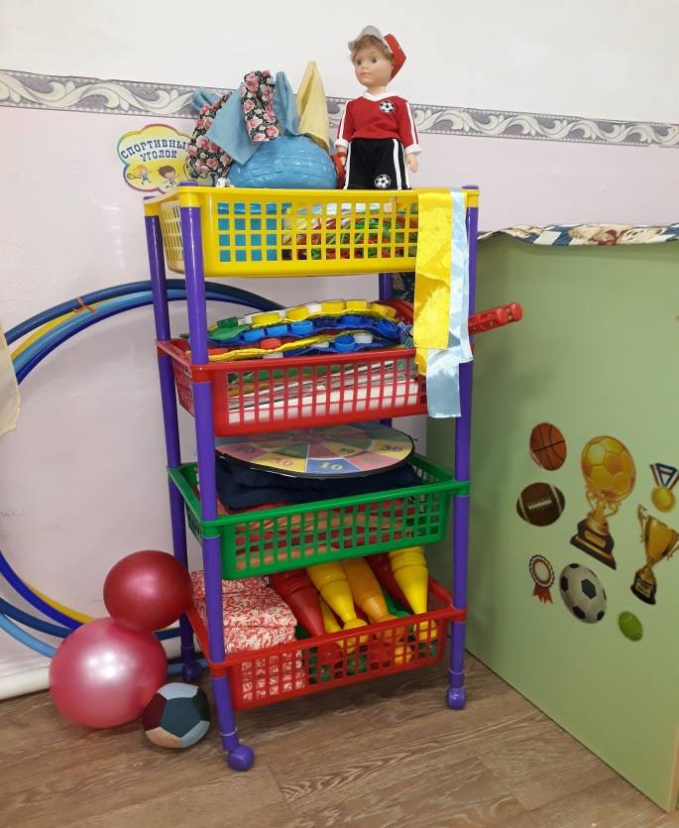

Уголок природы | Расширение познавательного опыта, его  использование в трудовой деятельности. | Календарь природы, календарь Комнатные растения в соответствии с возрастными рекомендациями. Стенд со сменяющимся материалом на Экологическую тематику. Набор муляжи овощей и фруктов. Литература природоведческого содержания, картинок, альбомы. Материал для проведения элементарных опытов Обучающие и дидактические игры Инвентарь для трудовой деятельности. Природный и бросовый материал. Сезонный материал.
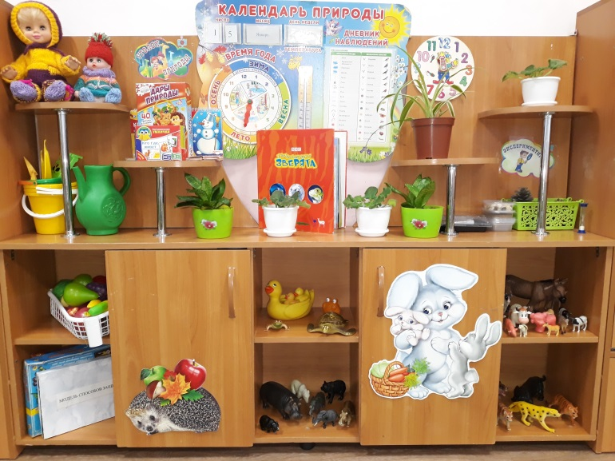

Уголок конструктивно  – модельной деятельности | Проживание, преобразование познавательного опыта в продуктивной деятельности. Развитие ручной умелости, творчества. Выработка позиции творца. | Строительный материал. Конструкторы разного размера. Мелкий конструктор типа. Схемы и модели для всех видов конструкторов. Транспортные игрушки. Схемы, иллюстрации отдельных построек дома, корабли, самолёт и др.).
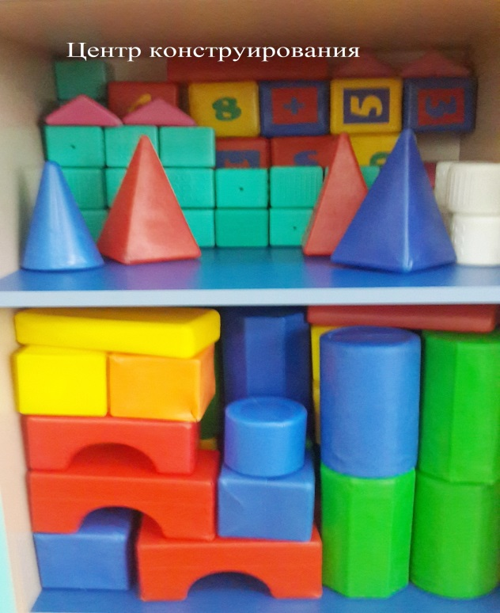
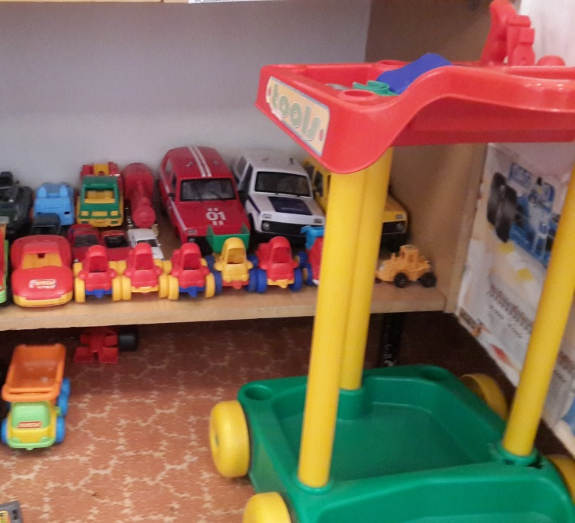

Уголок игровой деятельности | Формирование ролевых действий; стимулирование сюжетно - ролевой игры. Накопление жизненного опыта. Расширение познавательного опыта, его использование в повседневной деятельности | Атрибуты для сюжетно - ролевых возраст у детей («Семья», «Больница», «Магазин», «Парикмахерская». Предметы- заместители.  Кукольная мебель, посуда, куклы. Различные атрибуты для ряженья. Наборы кухонной и чайной посуды; машины крупные и руль.

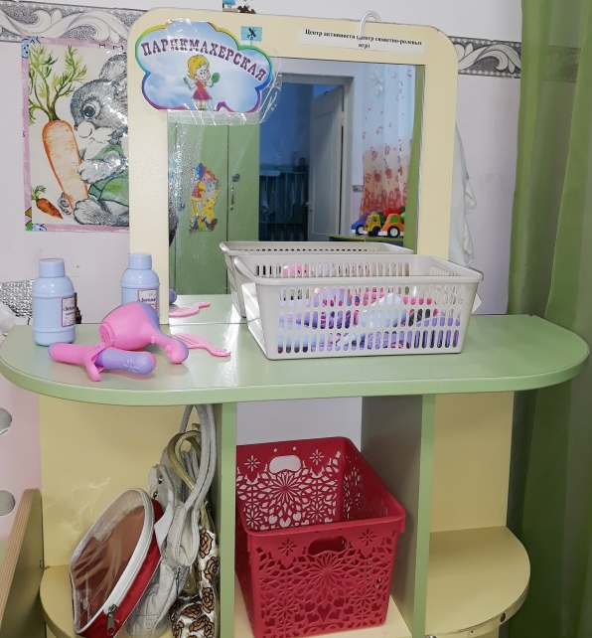
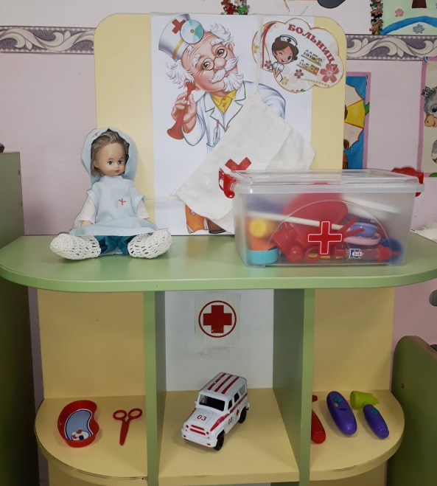

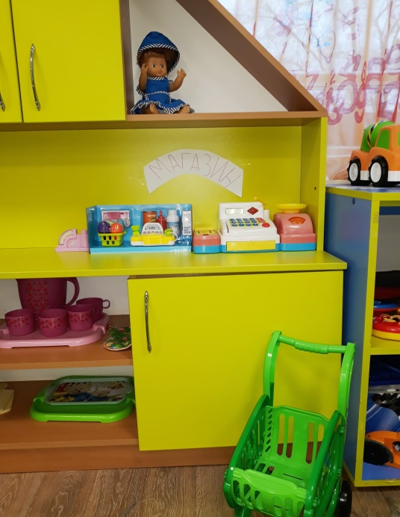
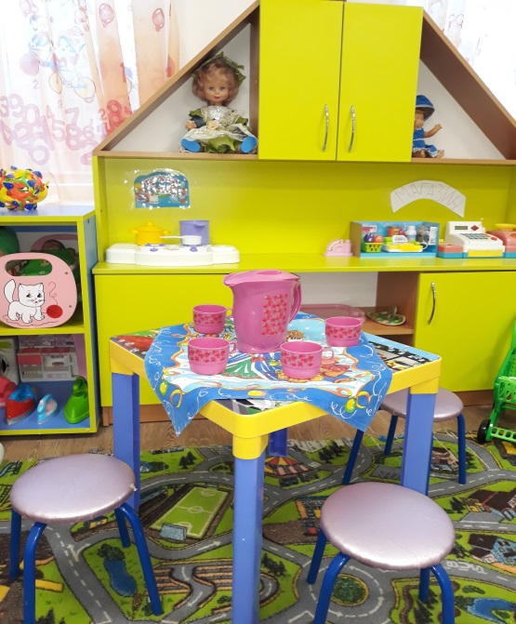

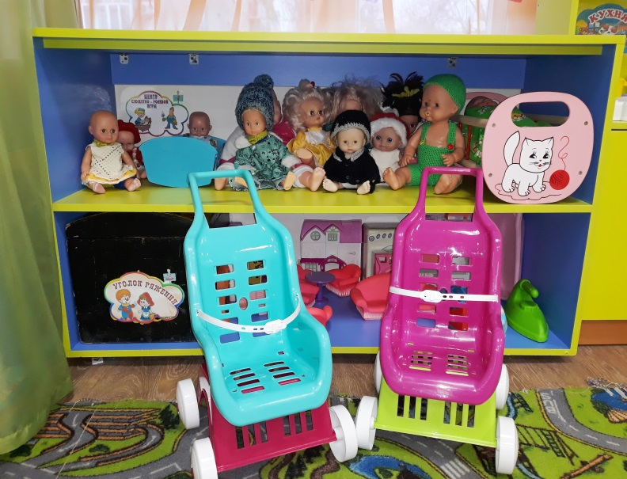

Уголок  безопасности | Расширение познавательного опыта, его использование в повседневной деятельности | Дидактические, настольные игры по профилактике ДТП. Макеты перекрестков, районов города. Дорожные знаки. Литература о правилах дорожного движения.
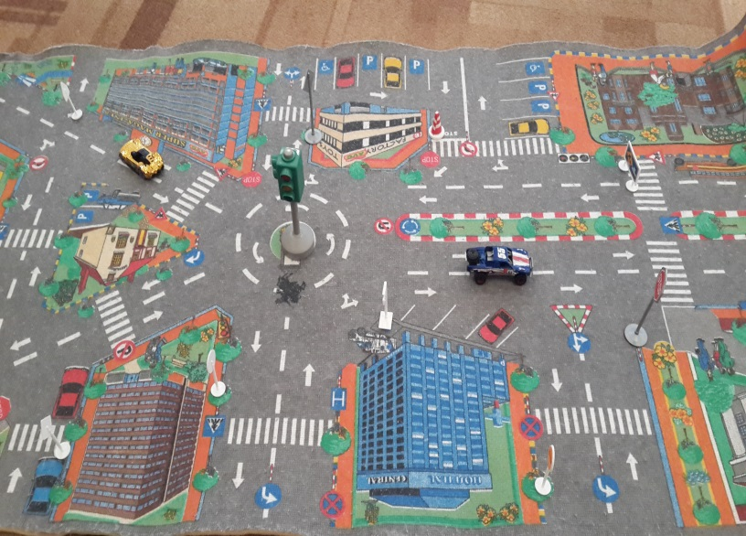
Уголок книги | Формирование умения самостоятельно работать с книгой, «добывать» нужную информацию. | Детская художественная литература в соответствии с возрастом детей. Материалы о художниках – иллюстраторах. Портреты поэтов, писателей. Тематические выставки. Книжные иллюстрации с последовательным изображением сюжета сказки.
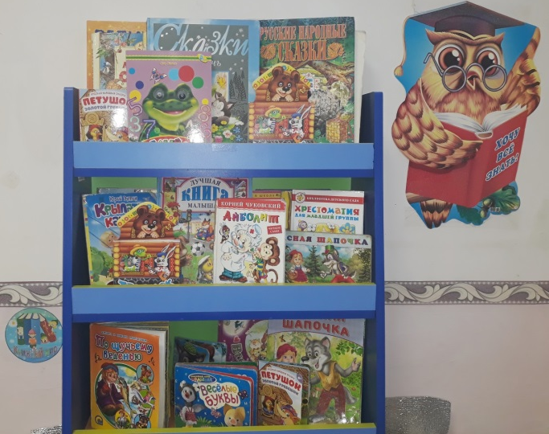

Уголок театрализованной деятельности | Развитие творческих способностей ребенка, Стремление проявить  себя в играх-драматизациях. | Ширмы. Элементы костюмов.  Различные виды театров Предметы декорации, театральные Игрушки-забавы. Аксессуары сказочных персонажей
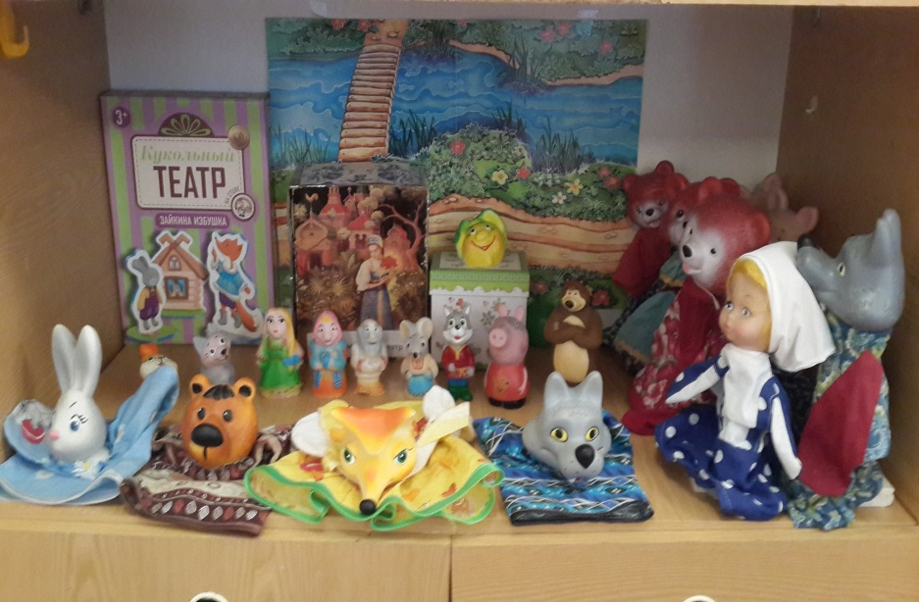
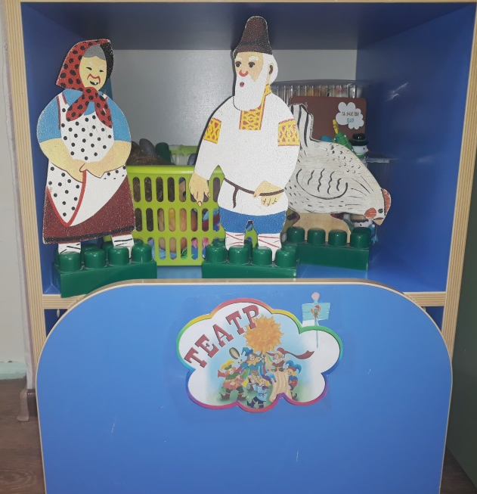

Уголок творчества | Проживание, преобразование познавательного опыта в продуктивной деятельности. Развитие ручной умелости, творчества. Выработка позиции творца | Бумага разного формата, разного тона. Цветные карандаши, краски, кисти, пластилин, клеенки для лепки. Наличие цветной бумаги и картона. Трафареты для рисования. Восковые мелки. Альбомы-раскраски. Произведения народного искусства с рисунками или фотографиями декоративно-прикладного искусства.
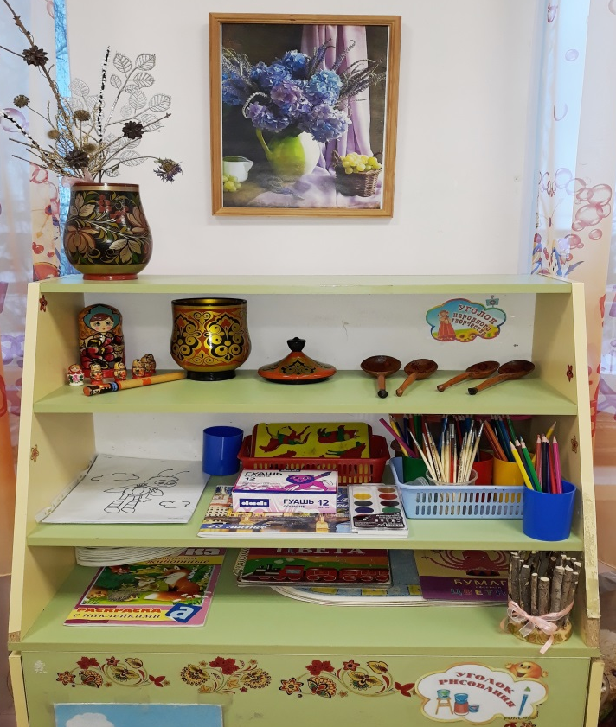

Уголок музыки | Развитие творческих способностей в самостоятельно-ритмической деятельности. | Детские музыкальные инструменты. Музыкальные игрушки. Магнитофон. Набор шумовых музыкальных инструментов. Игрушки - самоделки. Музыкально - дидактические игры.
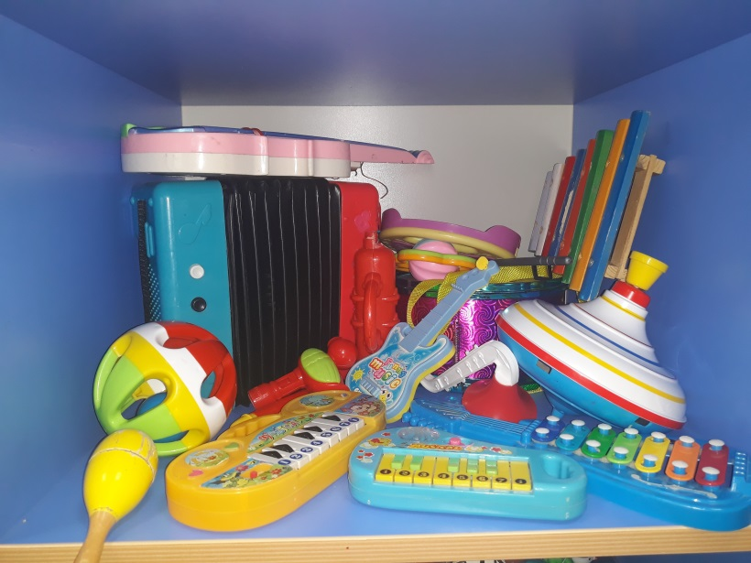

Уголок эксперименти-рования | Развитие познавательной сферы детей через включение в процесс экспериментирования. | Емкости для измерения, пересыпания, исследования, хранения. Земля разного состава, вода, песок. Емкости для измерения, исследования, Пластичные материалы, интересные исследования и наблюдения предметы. Магниты, металлические предметы. Поролоновые губки разного размера, формы.
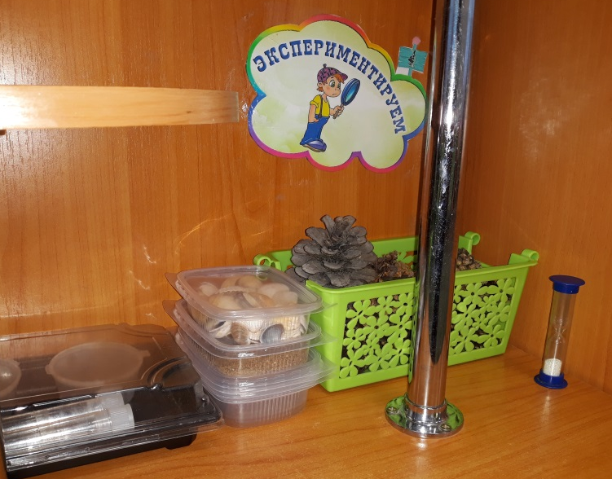
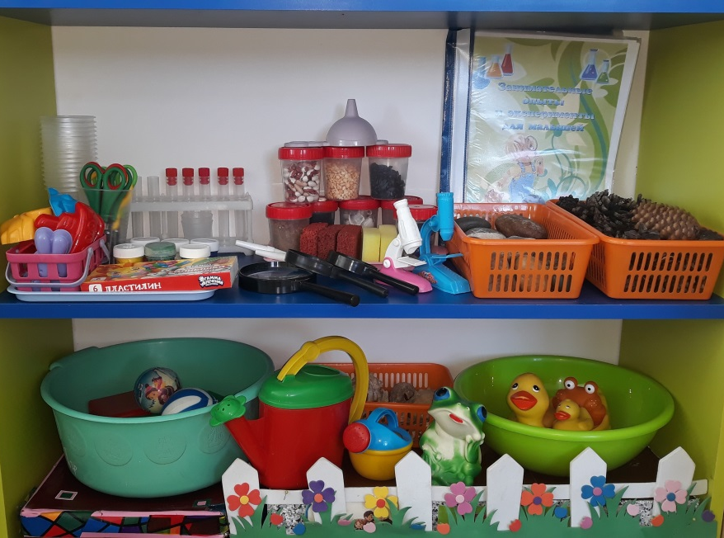

Уголок социализации | Развитие социально – нравственных норм и ценностей, становление самостоятельности, формирование уважительного отношения к своей семье и сообществу, различным видам труда. | Фотографии, символы, отражающие группы. Уголки для дежурных, оборудование трудовой деятельности.  Альбомы «Профессии родителей» и т.д. Пособия, сделанные педагогами детьми и родителями.
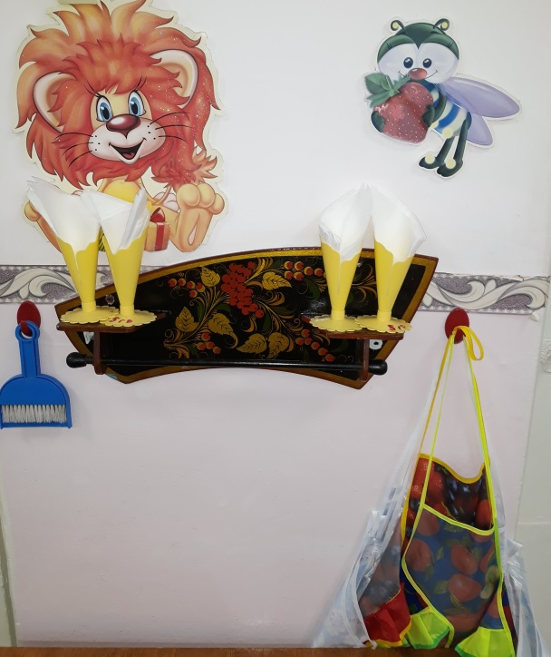
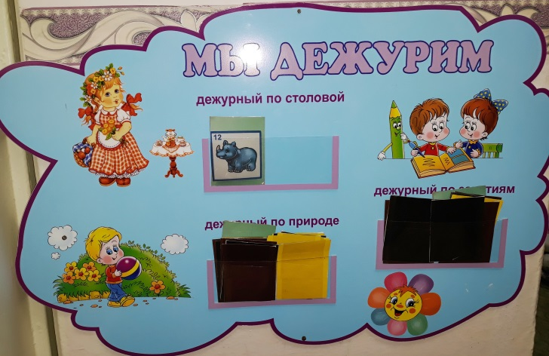
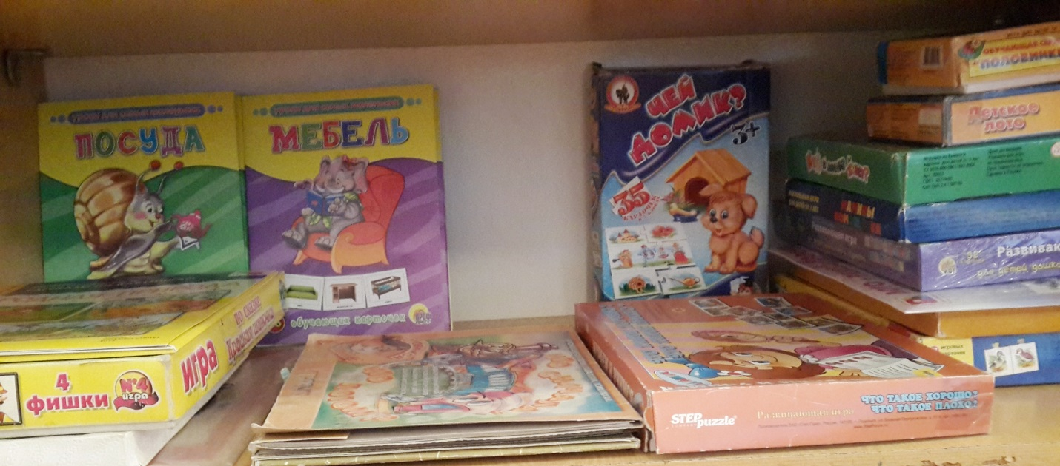

Уголок познания | Развитие любознательности и познавательной мотивации; формирование об объектах и отношениях объектов окружающего мира. | Игры математического содержания. Наглядный материал, игры, пособия ознакомления с окружающим. Дидактические и развивающие Интеллектуальные игры. Наборы разрезных картинок. «Чудесные мешочки».

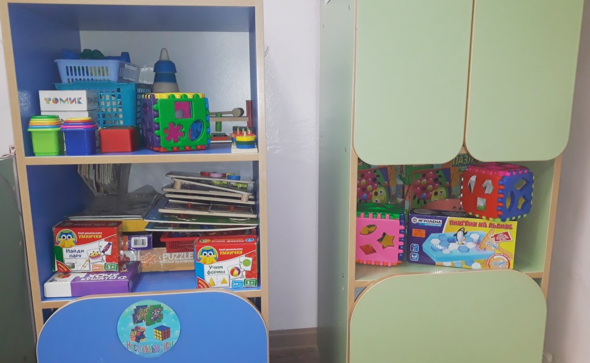

Уголок речевого развития | Развитие всех компонентов речи. | Наборы предметных и сюжетных альбомов, иллюстраций, открыток, по разным темам. Игры по развитию речи.
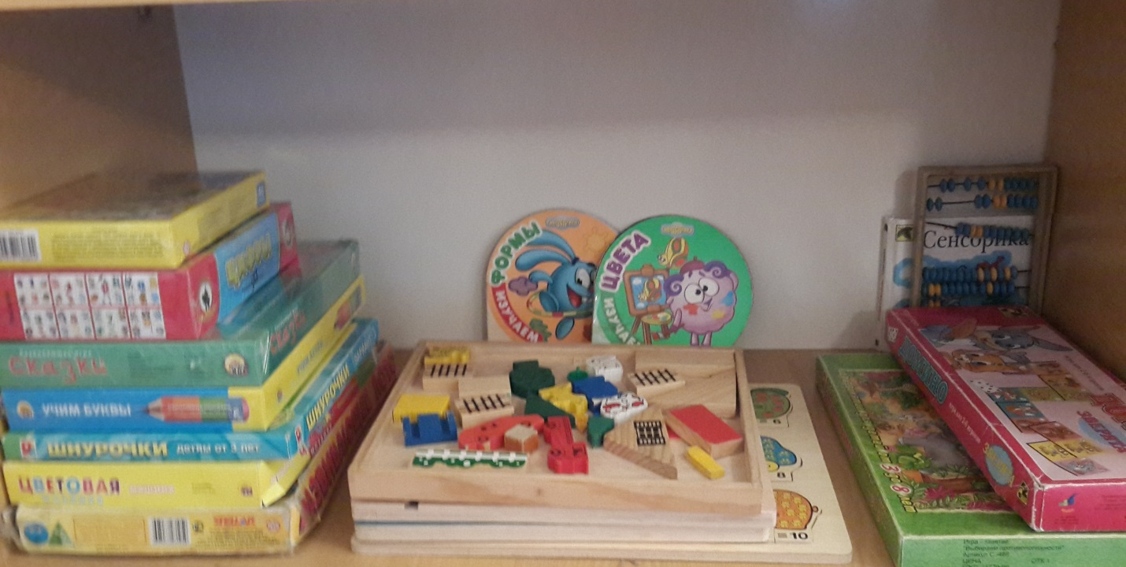
Уголок уединения | Создание условий для уединения, релаксации | Шатер, Стол, 2 стула, мягкие подушки 2 штуки, телефон, семейный альбом, рукава примирения
